Feladatlap

- Kösd hozzá az elsősegély dobozhoz azokat a tárgyakat, amelyeknek benne kell lenniük!
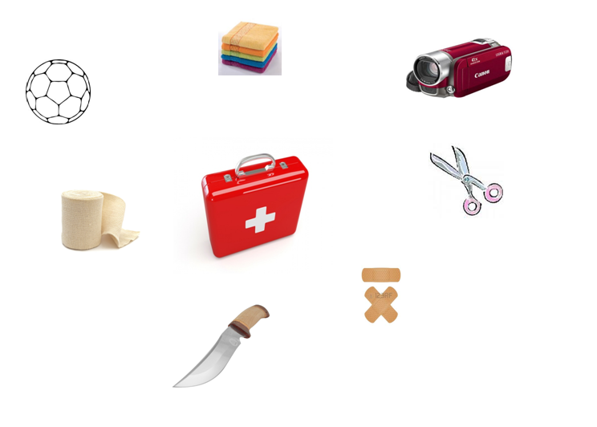
- Karikázd be azokat az állatokat amelyek a Szárnyaszegett jutalom című írásban szerepeltek! Tapsold le a nevét szótagolva, majd jelöld a szótagokat egy vizszintes vonalkával a kép alatt!

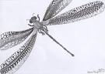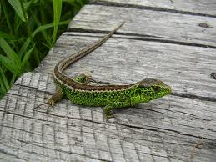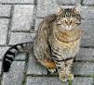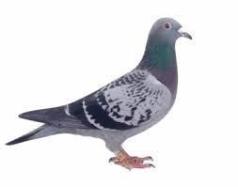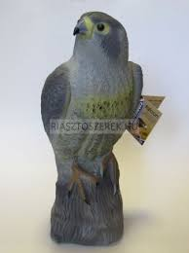

- Jelöld a hangok számát köröcskékkel a bekarikázott kép alatt !

